散点图：

import pandas as pd  
import matplotlib.pyplot as plt  
  
# 读取数据  
df = pd.read_csv(r"C:\Users\21811\Desktop\双创\2023大创\PeMS\PEMS03\PEMS03.csv")  
  
# 创建图表  
fig, ax = plt.subplots()  
  
# 添加散点图  
ax.scatter(df['from'], df['to'], s=df['distance']*100, alpha=0.5)  
  
# 设置坐标轴标签和标题  
ax.set_xlabel('From')  
ax.set_ylabel('To')  
ax.set_title('Distance between points')  
  
# 显示图表  
plt.show()

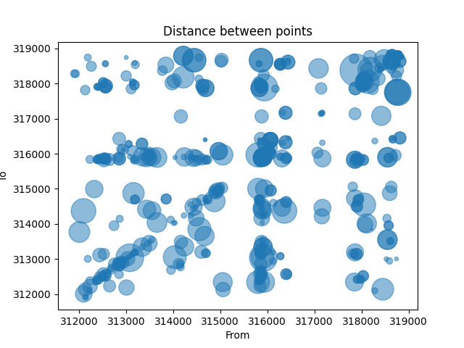

这个散点图展示了不同起点和终点之间的距离，其中每一个点代表一组起点和终点，其位置由起点纵坐标和终点横坐标决定。每个点的大小代表该起点和终点之间的距离，即距离越大，点的大小就越大。

从这个散点图中可以看出，在这些数据中，存在一些起点和终点之间较短的距离，它们在图中呈现为较小的点。同时也可以看到，有些起点和终点之间的距离相对较大，这些点在图中则比较突出，大小更大。

通过这个散点图，我们可以快速地了解不同起点和终点之间的距离分布情况，进而进行更深入的分析和研究。

条形图：

import pandas as pd  
import seaborn as sns  
import matplotlib.pyplot as plt  
  
# 读取数据  
data = pd.read_csv(r"C:\Users\21811\Desktop\双创\2023大创\PeMS\PEMS03\PEMS03.csv")  
# 提取需要用到的列  
df = data[['from', 'to', 'distance']]  
  
# 绘制条形图  
sns.set_style("darkgrid")  
ax = sns.barplot(x="from", y="distance", data=df, ci=None)  
  
# 隐藏x轴上的标签  
ax.set_xticklabels([])  
  
# 添加标题和标签  
ax.set_title('Distance Between Two Points', fontsize=16)  
ax.set_xlabel('', fontsize=14)  
ax.set_ylabel('Distance', fontsize=14)  
  
# 显示图形  
plt.show()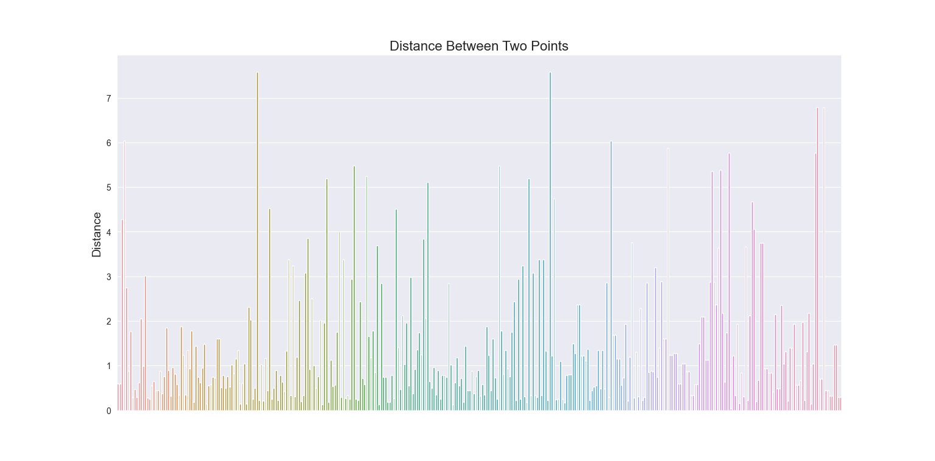

这段代码可视化后的图像是一个条形图，展示了每个from位置到其相应to位置的距离。每个条形表示一个from位置，条形的高度表示它到相应to位置的距离。该图使用Seaborn库，具有黑色网格线和默认颜色方案。此图还隐藏了x轴上的标签，以突出显示y轴上的距离。